

Será mesmo neste 26 de Outubro, em que pese a realização do segundo turno das eleições municipais em Belém. A turma vota cedo e curte o dia todo com muita amizade, alegria, nudez e muita, muita paz!!! Não esquecendo o sol.
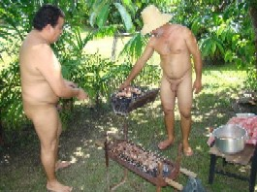
hora do churrasco

Prevista a participação de 23 pessoas, sendo que, com quatro estréias (dois casais). O local mais uma vez será a casa alugada com piscina na bucólica Mosqueiro (Praia do Ariramba).

Em novembro, somente encontro têxtil. Vamos dar uma pausa pois em dezembro a festa vai ser “da boa” por aqui.

Foi um sucesso, no último dia 17, no apartamento de um casal participante do grupo. Conversamos, tratamos de assuntos de interesse da SONAPA, sorrimos e, é claro, comemos e bebemos alguma coisa. Nus ou vestidos, estamos sempre nos reunindo e fortalecendo os laços de amizade.

MAIS IMAGENS DA SONAPA
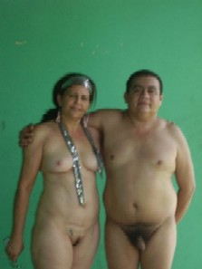

Presidente João Carlos e Secretária Elma

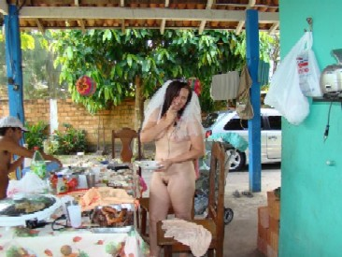
Elma de noiva no São João da SONAPA

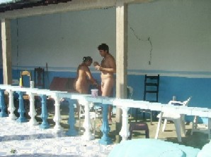Descontração

A intenção da diretoria da SONAPA é garantir uma comitiva de pelo menos seis pessoas para o próximo CONGRENAT, que ocorrerá em Março de 2009 em São Paulo, mais precisamente, no Mirante do Paraíso em Igaratá. No último encontro dia 21 de setembro, além do presidente e de sua esposa, outro casal garantiu que estará neste grande evento naturista nacional. Vamos ver se outras pessoas também poderão ir conosco para Sampa.

Tudo certo mesmo para os dia 06 e 07 de dezembro festejarmos o primeiro aniversário da SONAPA. Já estamos cuidando de tudo.

E no encontro do dia 26/10 estaremos batendo parabéns para os aniversariantes de outubro e novembro. Vai ter mais bolo pessoal!!!!



Será aqui em Belém no período de 27/01 a 01/02. Mais de 100.000 pessoas são esperadas neste pedaço da Amazônia. Se possível, realizaremos um encontro ao natural nesta época
Até nosso próximo informativo.
Naturalmente

sonapanaturista@gmail.com

